1. **Danh sách các màn hình**

| **STT** | **Tên màn hình** | **Ý nghĩa** |
| --- | --- | --- |
| 1 | LoginAdmin | Hiển thị trang màn hình đăng nhập cho nhân viên |
| 2 | QuanLyNV_GD | Hiển thị danh sách quản lý nhân viên |
| 3 | * Create | Hiển thị trang thêm nhân viên |
| 4 | * Edit | Hiển thị trang chỉnh sửa thông tin nhân viên |
| 5 | * Detele | Hiển thị trang xóa nhân viên |
| 6 | XemLSM_GD | Hiển thị lịch sử mở lớp học phần |
| 7 | XemLSDK_GD | Hiển thị lịch sử đăng ký |
| 8 | QuanLySV_GD | Hiển thị danh sách quản lý sinh viên |
| 9 | * Create | Hiển thị trang thêm sinh viên |
| 10 | * Edit | Hiển thị trang chỉnh sửa thông tin sinh viên |
| 11 | * Detele | Hiển thị trang xóa sinh viên |
| 12 | DanhSachHP_GD | Hiển thị danh sách học phần |
| 13 | * Create | Hiển thị trang tạo thêm học phần |
| 14 | * Detele | Hiển thị trang xóa học phần |
| 15 | * Edit | Hiển thị trang chỉnh sửa thông tin học phần |
| 16 | DanhSachLHP_GD | Hiển thị danh sách Lớp học phần |
| 17 | * Create | Hiển thị trang tạo thêm lớp học phần |
| 18 | * Edit | Hiển thị trang chỉnh sửa thông tin lớp học phần |
| 19 | * Detele | Hiển thị trang xóa lớp học phần |
| 20 | DanhSachKQDK_GD | Hiển thị danh sách kết quả đăng ký |
| 21 | LoginUser | Hiển thị trang Màn hình đăng nhập cho sinh viên |
| 22 | ThongTinSV_GD | Hiển thị thông tin của sinh viên |
| 23 | * Edit | Hiển thị trang thay đổi mật khẩu của sinh viên |
| 24 | DanhSachMo_GD | Hiển thị danh sách học phần sắp mở |
| 25 | DangKyHP_GD | Hiển thị danh sách đăng ký học phần |
| 26 | KQDKHP_GD | Hiển thị danh sách kết quả đăng ký học phần của sinh viên |

1. **Mô tả chi tiết mỗi màn hình**

**Login Admin**

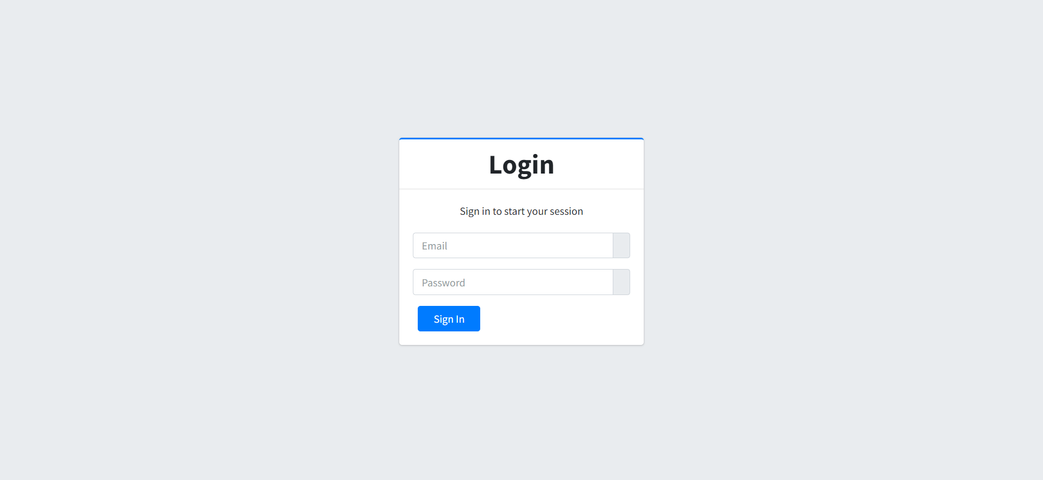

**Quản lý hệ thống:**

* Quản lý nhân viên:

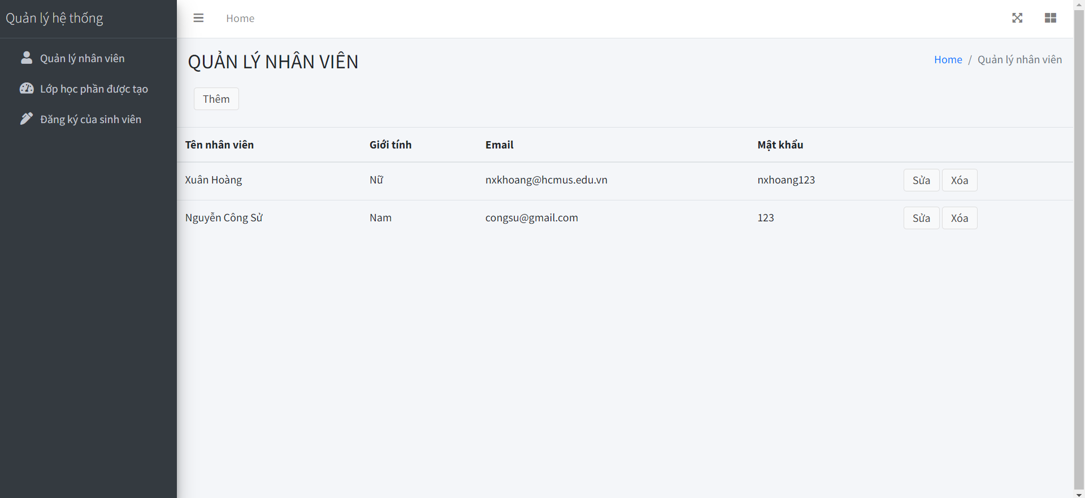

+ Create:

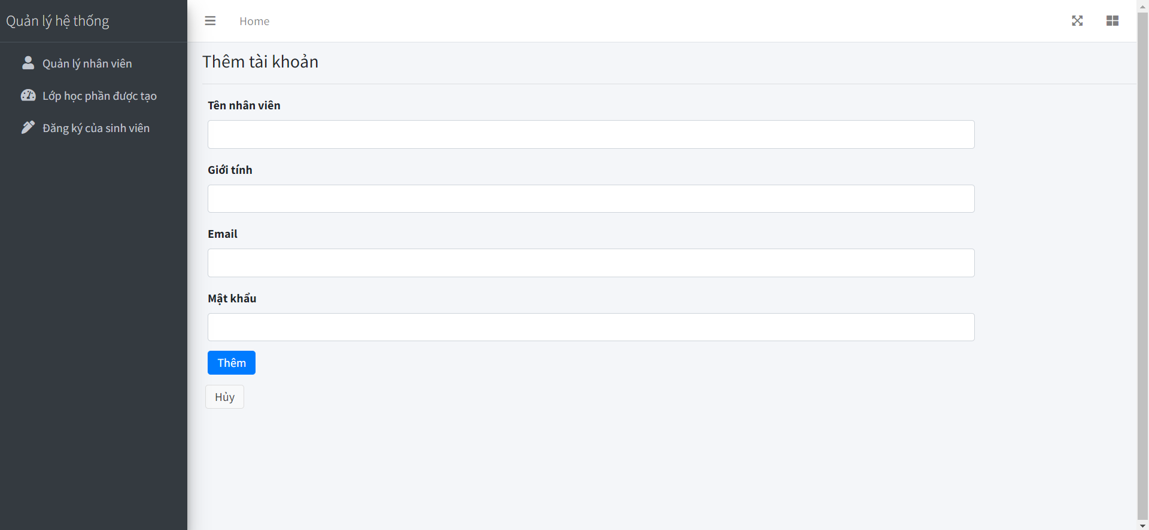

+ Edit:

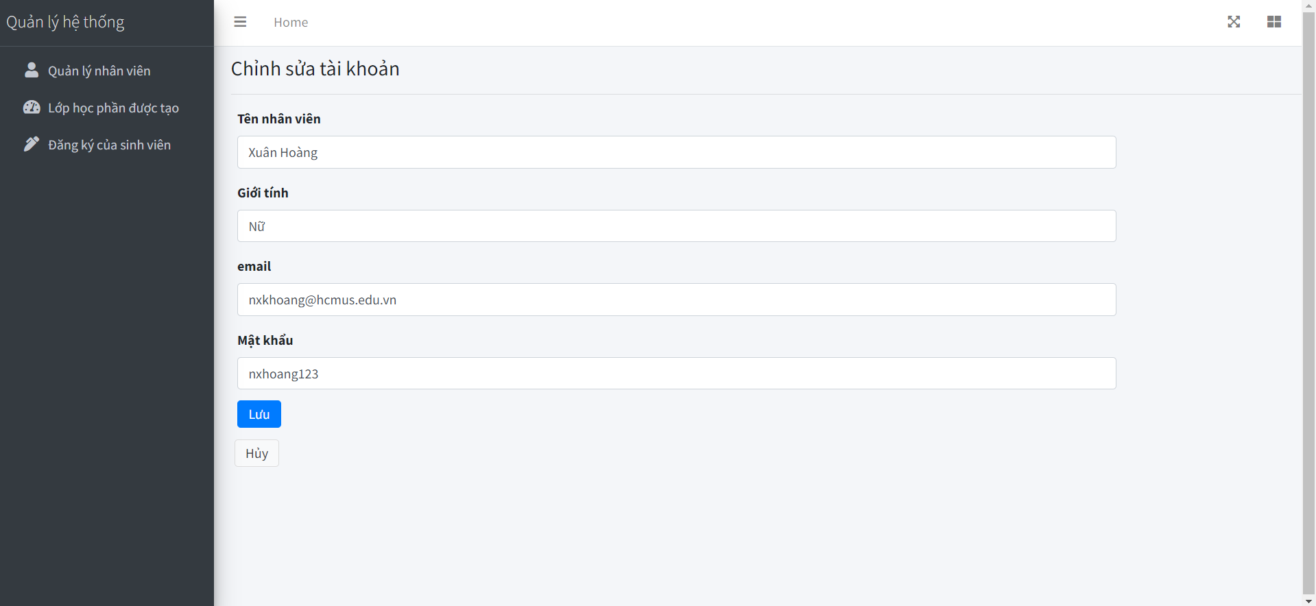

+ Delete:

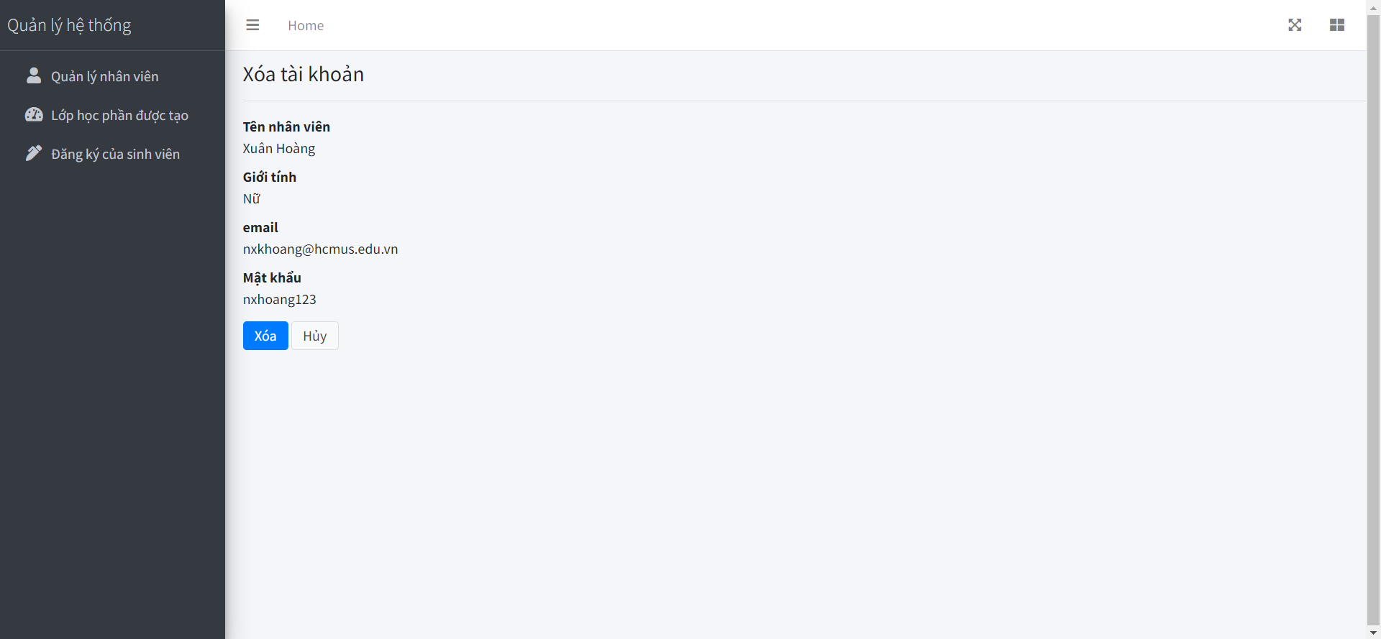

* Xem lịch sử mở

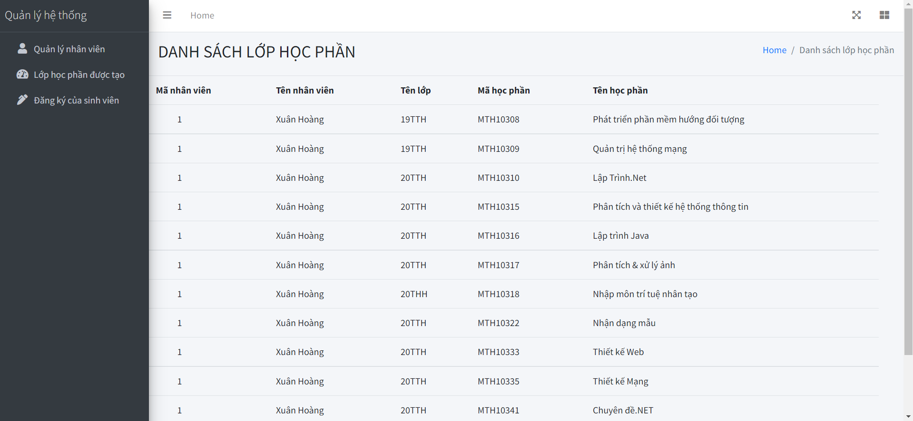

* Xem lịch sử đăng ký:

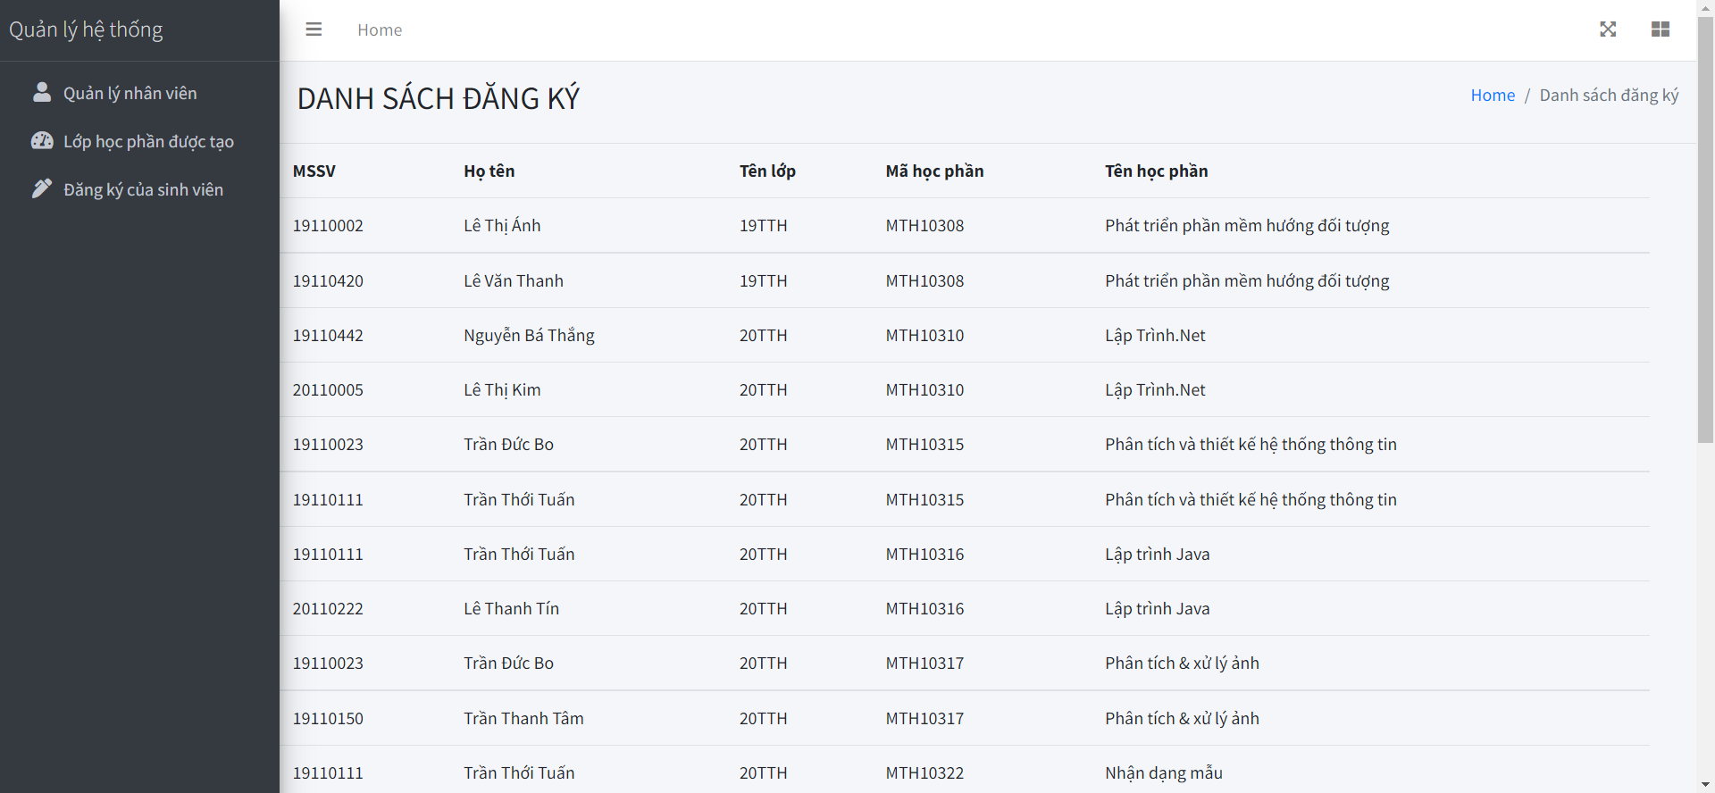

**Nhân viên phòng đào tạo**

* Quản lý sinh viên:

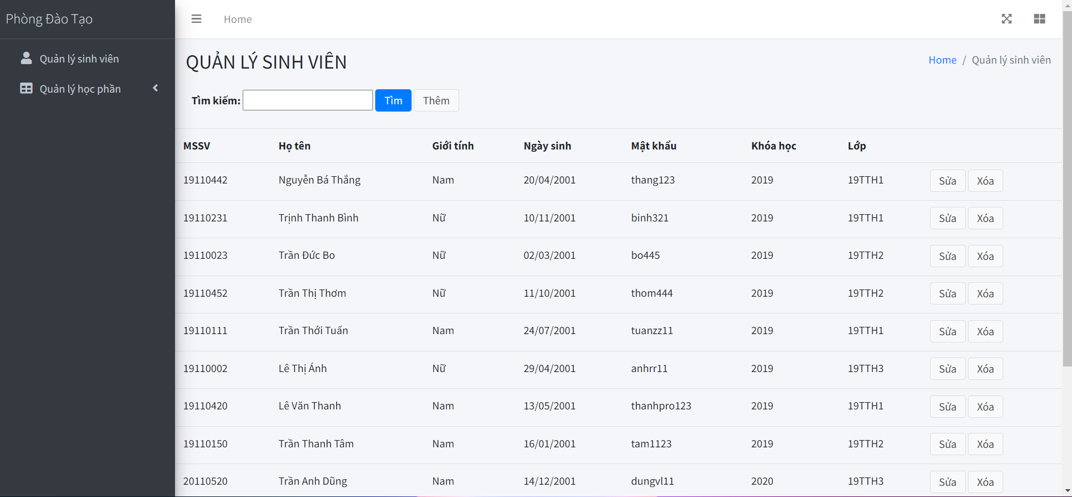

+ Create:

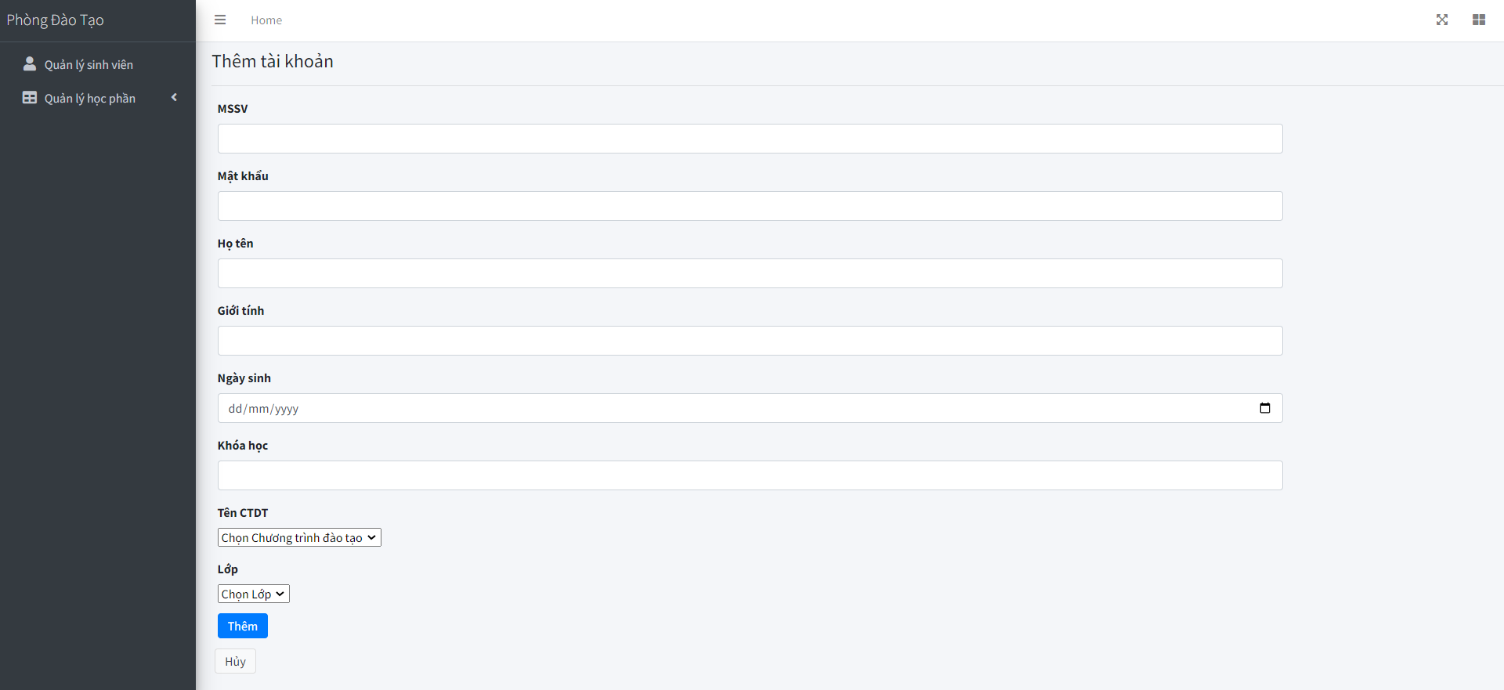

+Edit: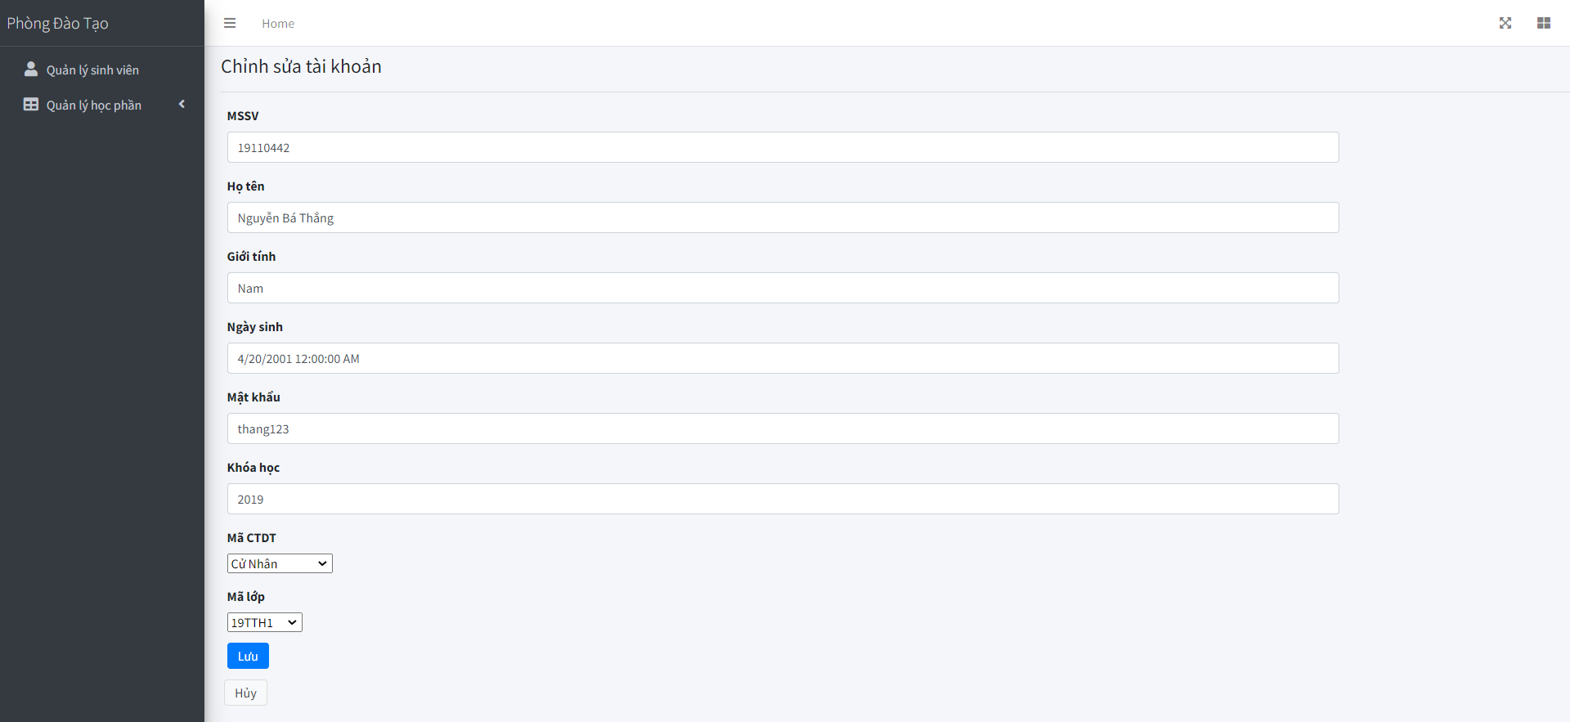

+ Delete:

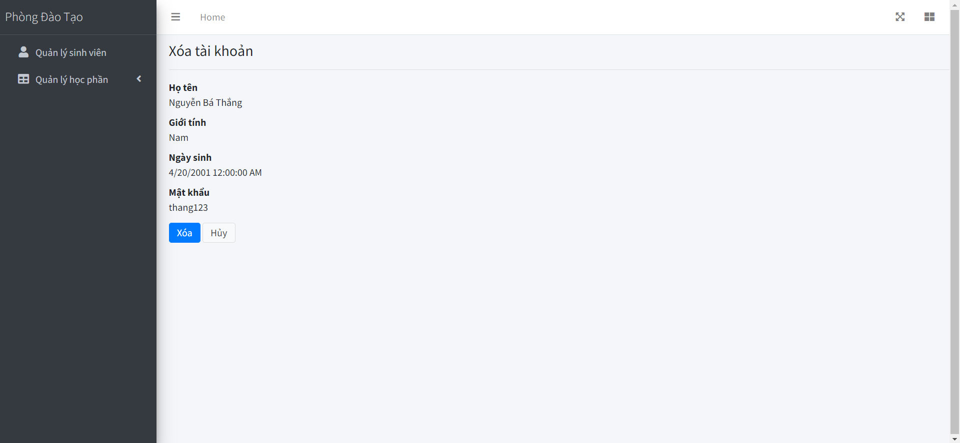

* Danh sách học phần

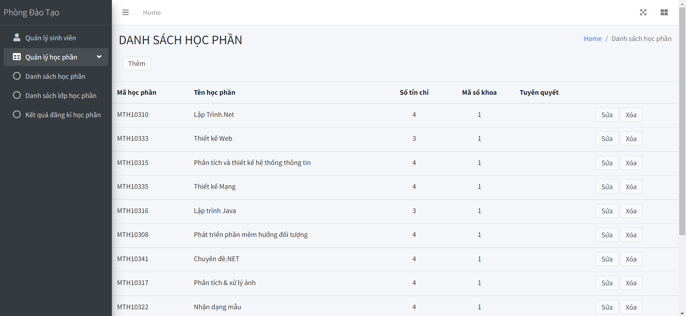

+ Create:

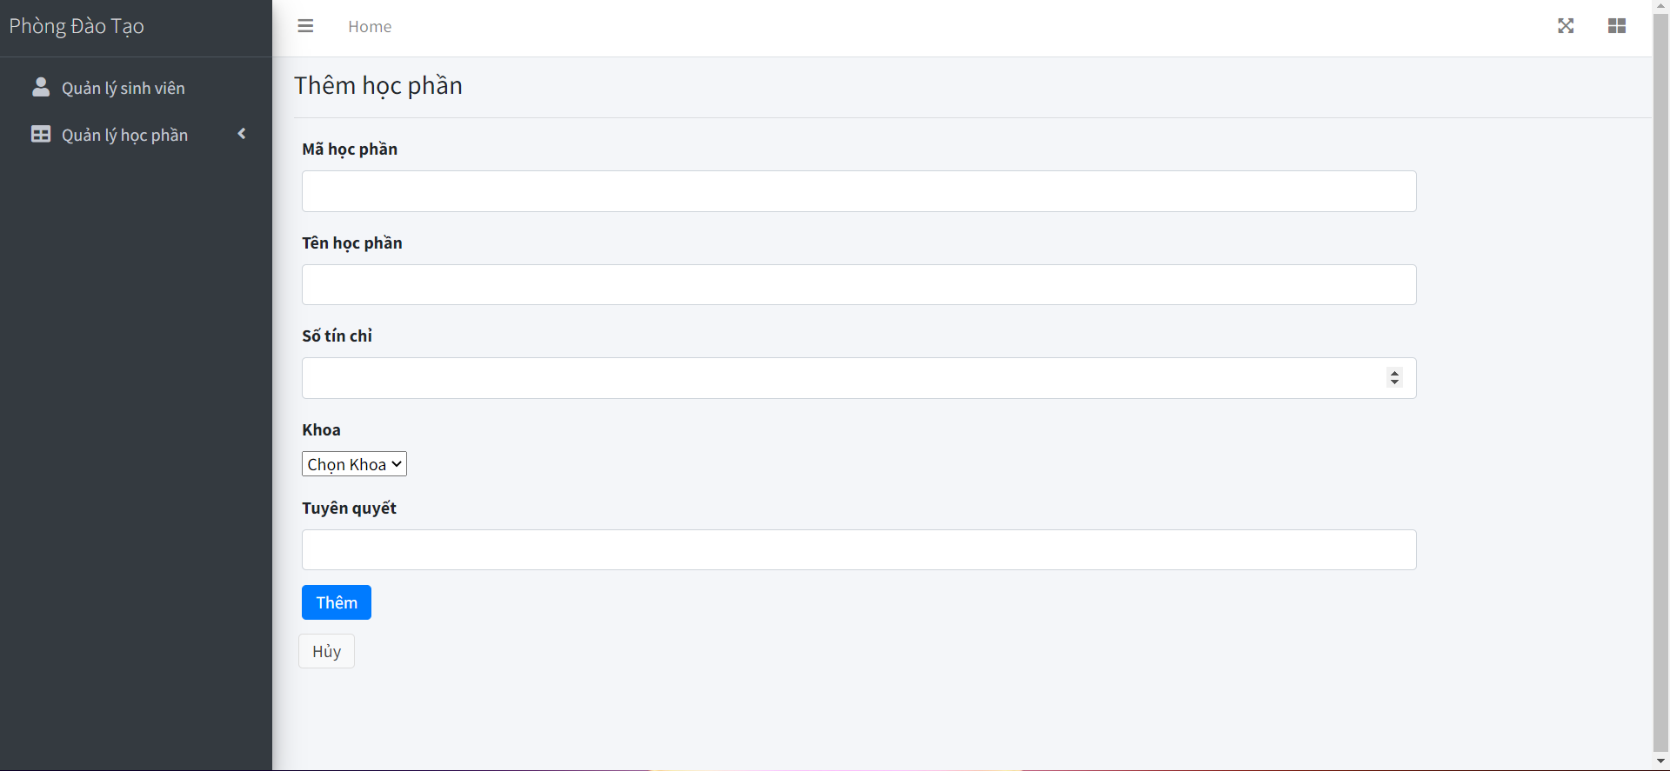

+ Edit:

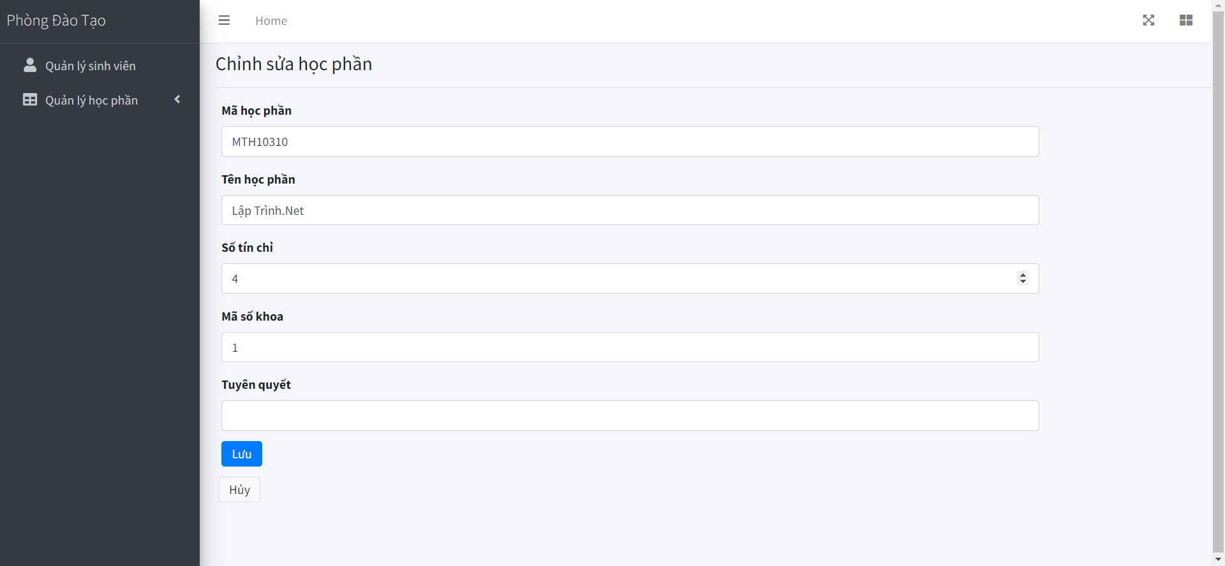

+ Delete:

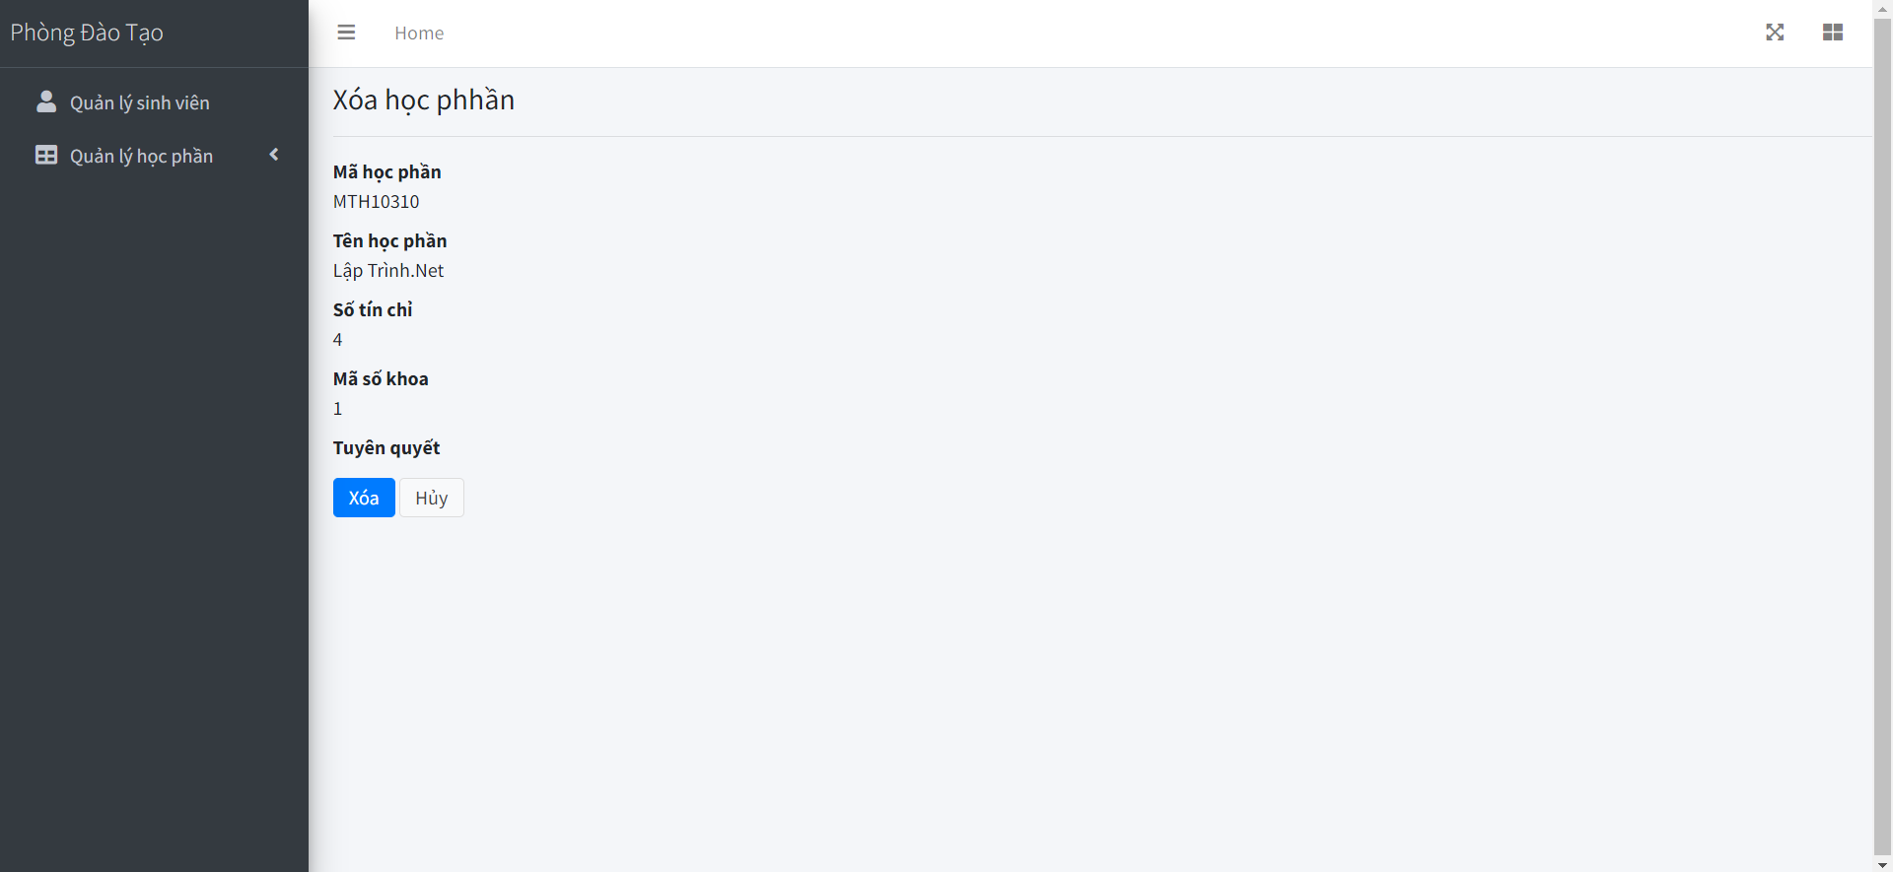

* Danh sách lớp học phần

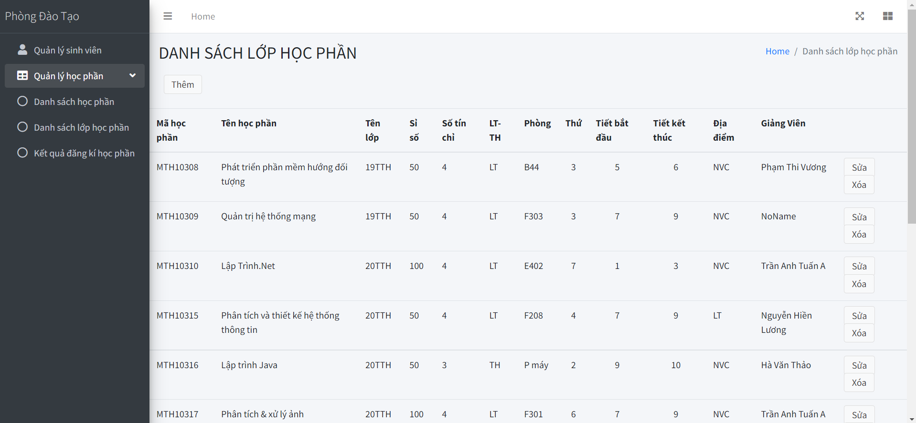

+ Create

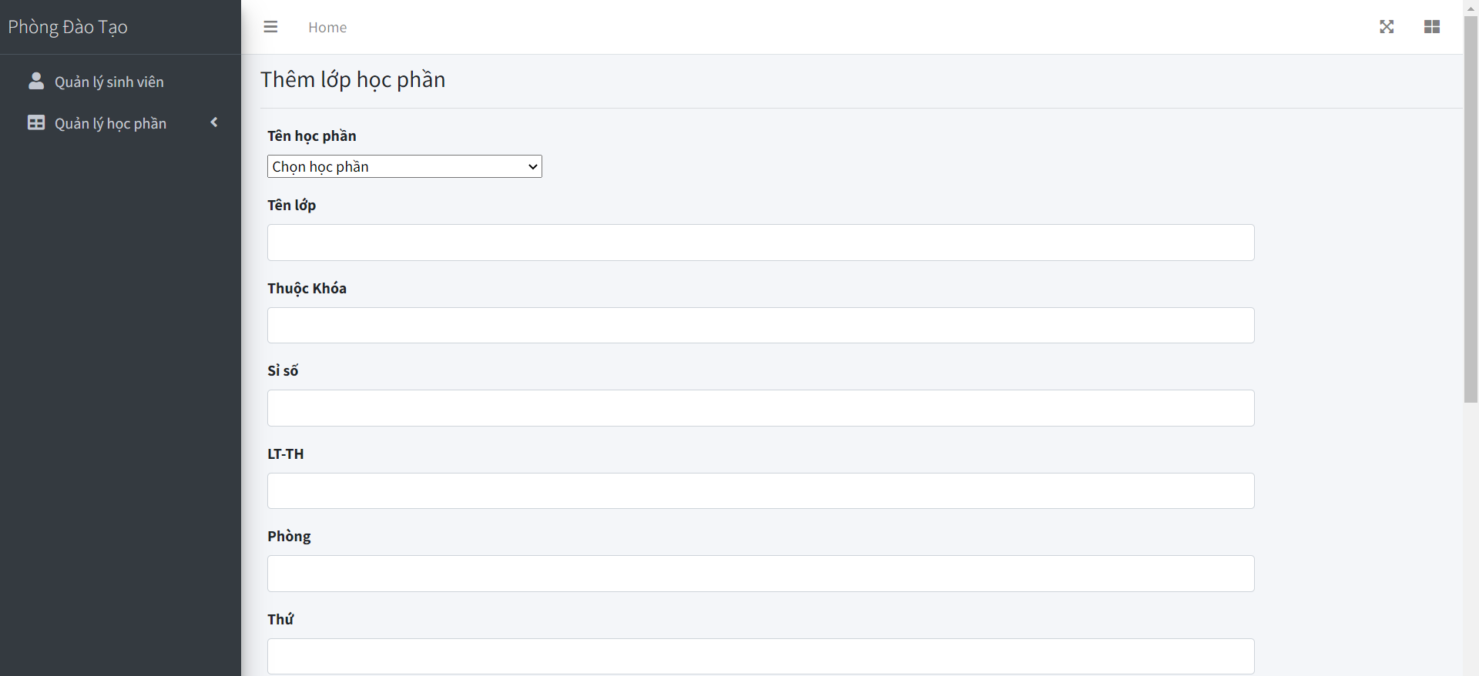

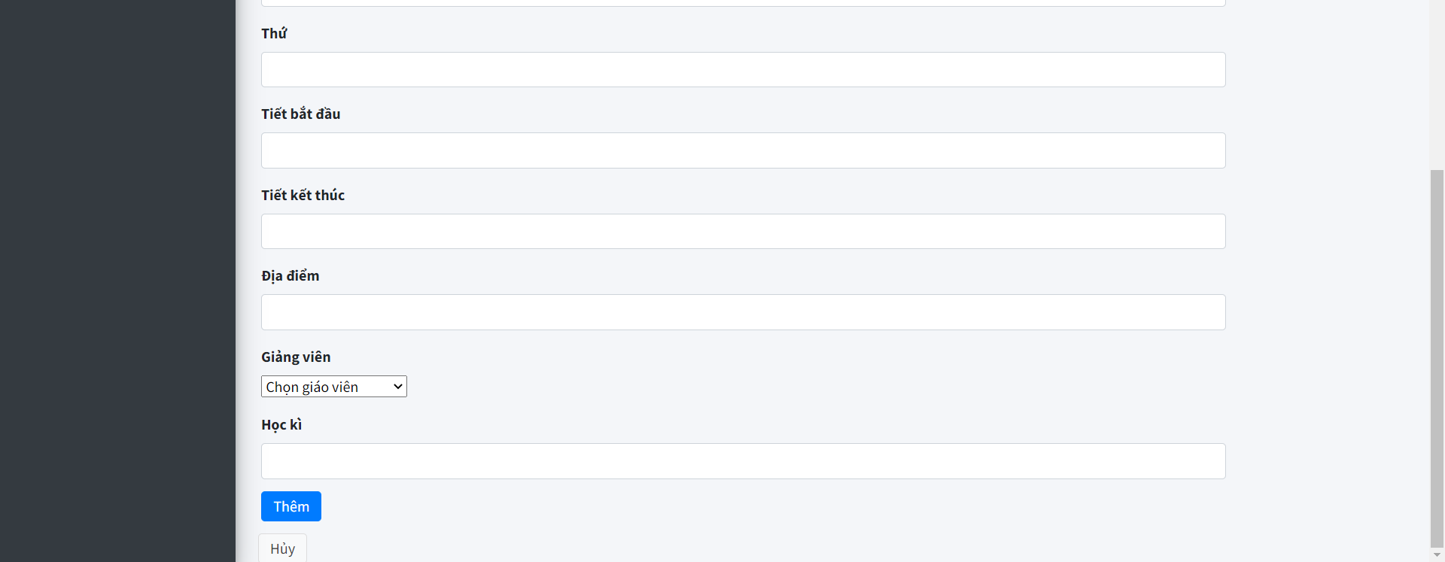

+ Edit

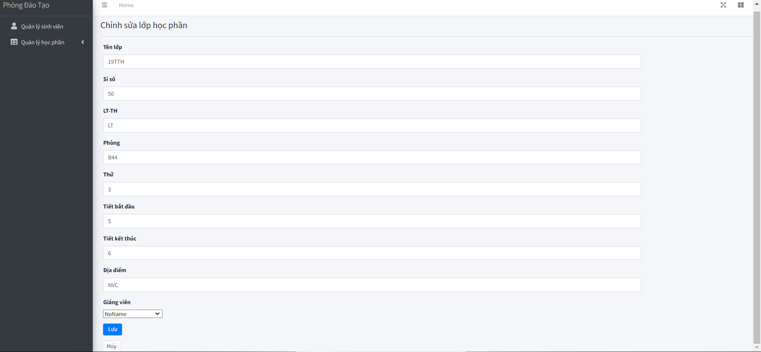

+ Delete

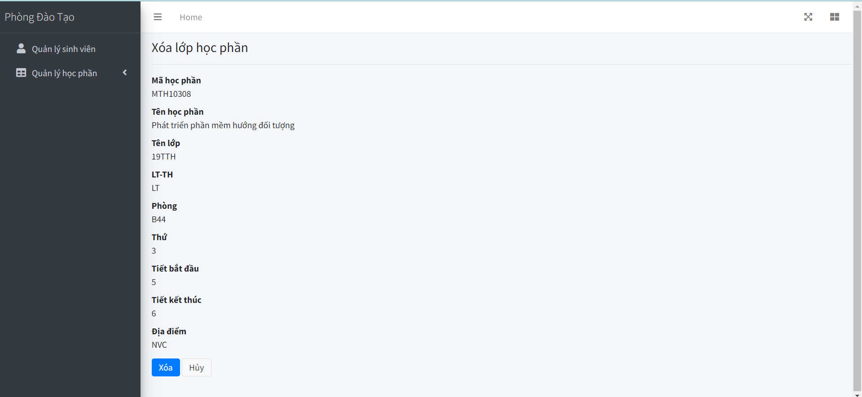

* Kết quả đăng ký học phần

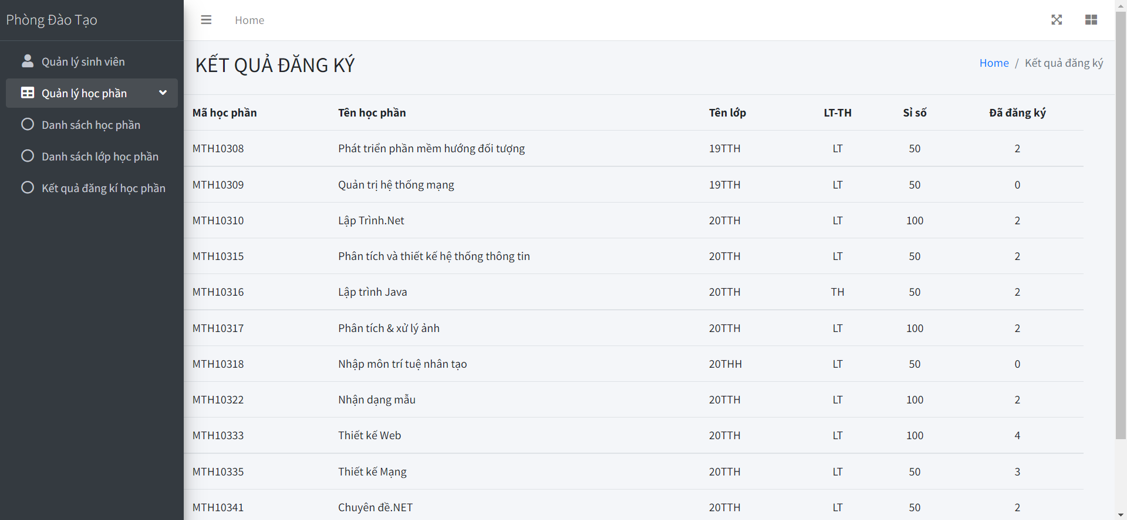

**Login User**

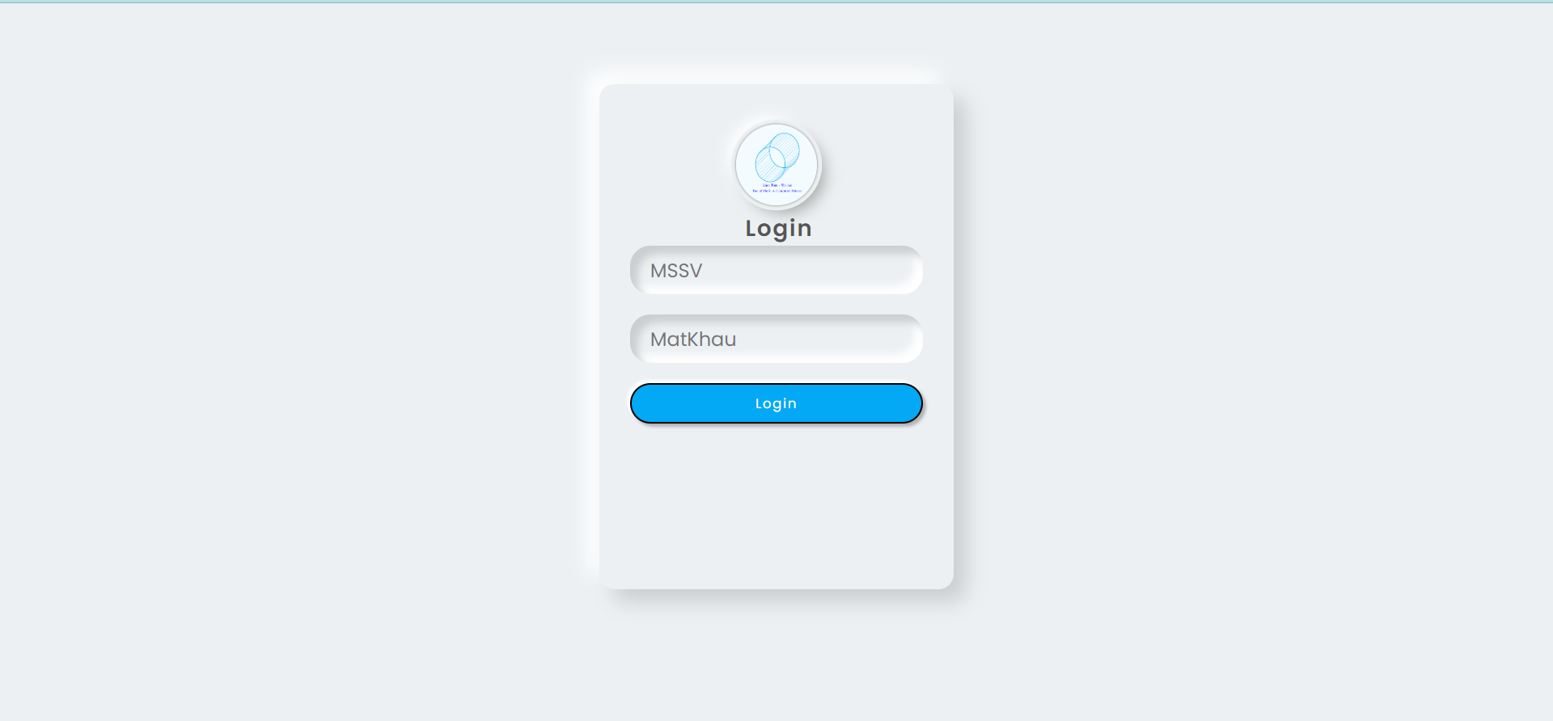

Thông tin sinh viên

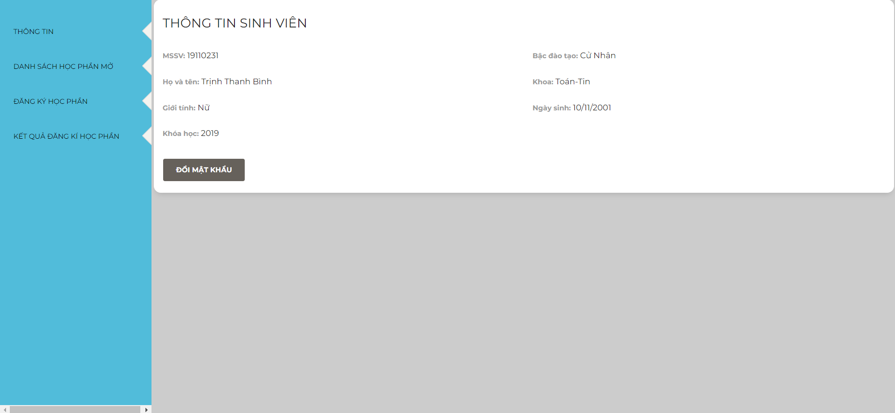

Thay đổi mật khẩu

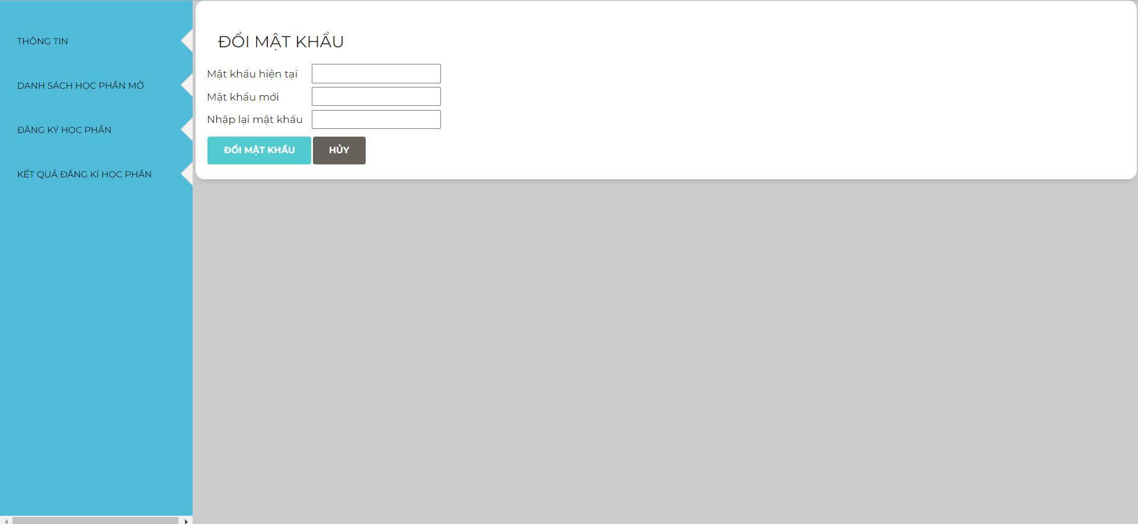

Danh sách học phần mở

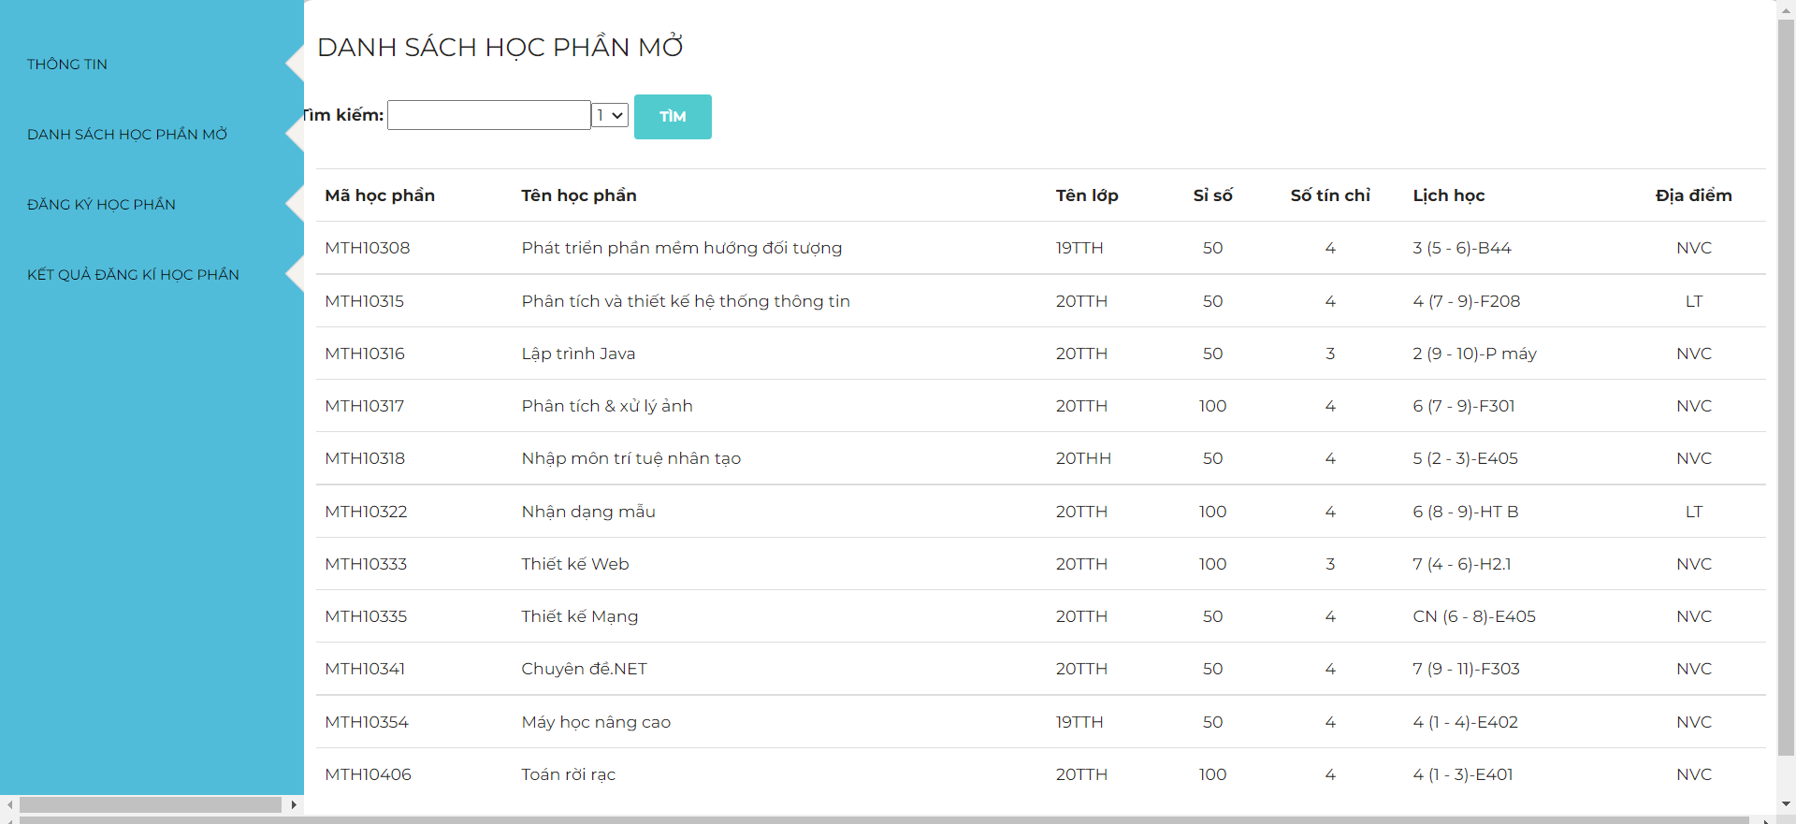

Đăng ký học phần

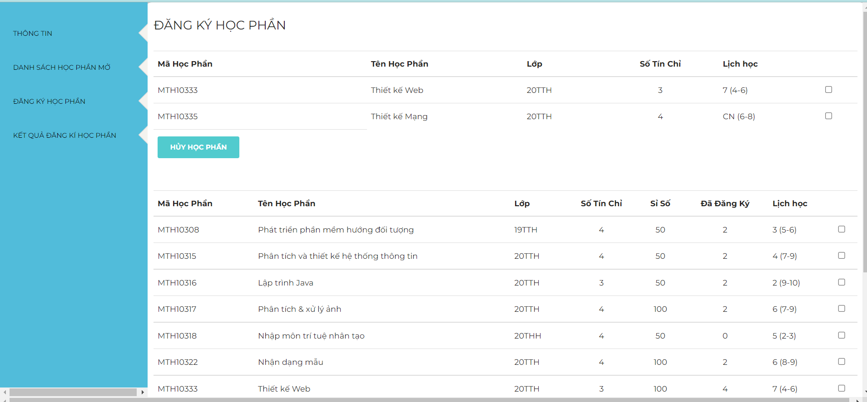

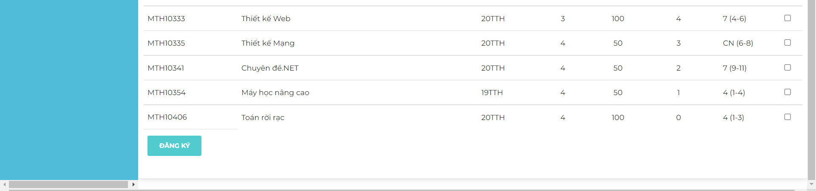

Kết quả đăng ký học phần

